**灵活就业参保、停保流程**

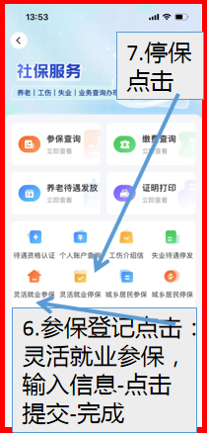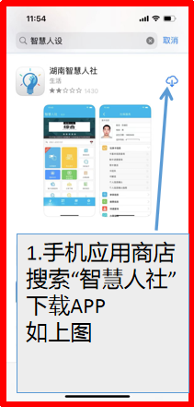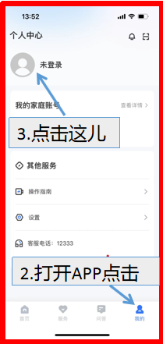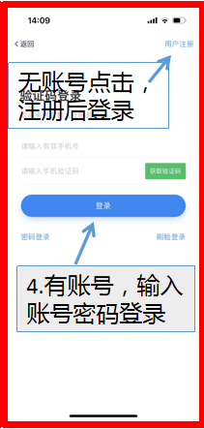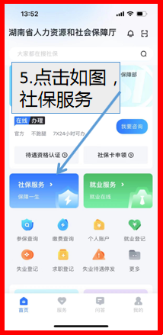

**用微信扫码以下二维码后关注智慧人社公众号也可以办理相关业务。**

**灵活就业人员参保缴费问答**

**1、要缴多少年，有什么年龄限制或要求，什么时候可以领钱？**

**答**：年满16周岁户籍为中国国籍人员（不含在校学生），达到法定退休年龄**（女满55周岁，男满60周岁）**时并缴费至少满**15年（180个月）**办理退休手续后才能按月领取待遇。

**2、怎么办理缴费，去哪里缴费，需要缴多少钱？**

**答**：第一次参保的人员，用手机下载“智慧人社”在APP里办理参保或者带身份证到龙山县市民之家社保窗口办理。**每年1月1日后12月31日前**可在手机上下载“湘税社保”APP或者去税务部门指定的银行**（农商行、建行、工商行）**以及税务部门的办事窗口等进行缴费，自己自愿灵活性选择**9048至47340元**之间进行缴费。（如：今年缴9千明年也可缴1万，后年又可以缴9千。）

**3、超龄人员（女满40周岁和男满45周岁后）如何缴费？**

**答**：灵活就业人员不允许一次性往前补缴，只能逐年往后缴费满15年(180个月)。如：张三（男）50岁开始缴，那么要连续缴到65岁才能按月领取待遇。如：李四（女）55岁开始缴，那么要连续缴到70岁才能按月领取待遇。

**4、在缴费途中死亡和不交了怎么办？**

**答**：如：张三缴了10年死亡了，可退还个人账户金额（约个人全部缴费总额的40%），同时发放丧葬补助费和抚恤费。如：李四缴了11年，打算不交了，可以在男年满**60周岁**和女年满**55周岁**时选择申请一次性退还个人账户金额(缴费的40％）或选择转入城乡居保领取待遇。

1. **缴满15年后并达到退休年龄领多少养老金呢？**

答：养老金的核定是根据养老保险缴费金额的高低、缴费年限，同时也要根据个人退休时的湖南省平均生活水平共同计算。因此，退休人员能领取多少金额的退休金，只有达到退休年龄时根据当时的计算因素来核定。